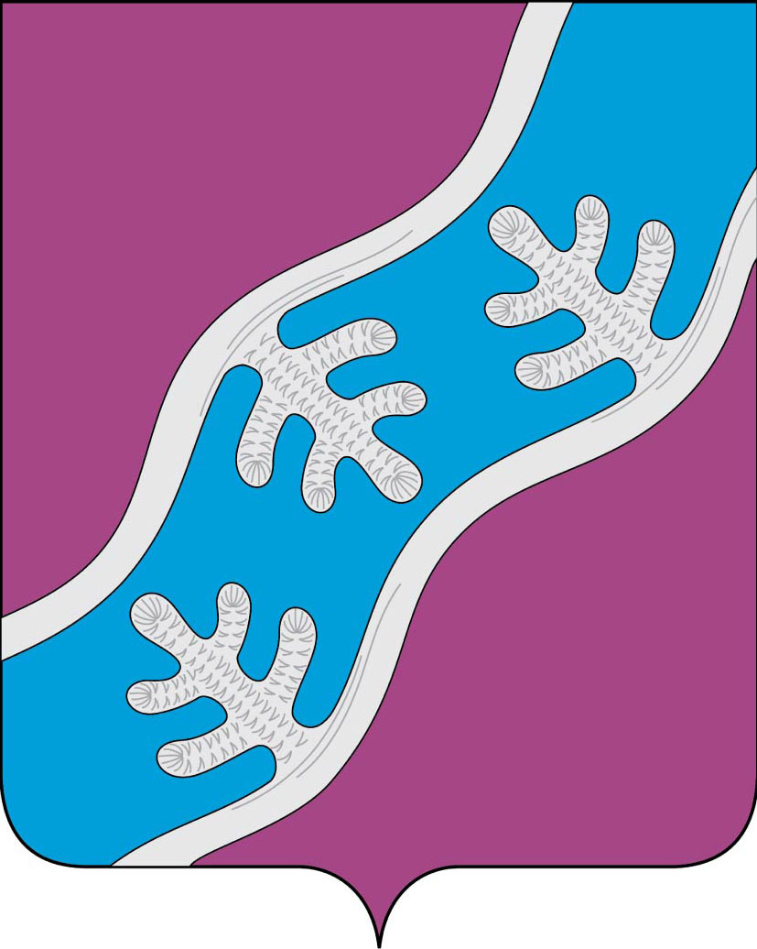

СОВЕТ ДЕПУТАТОВ СЕЛЬСКОГО ПОСЕЛЕНИЯ
«ХОСЕДА-ХАРДСКИЙ СЕЛЬСОВЕТ»
ЗАПОЛЯРНОГО РАЙОНА
НЕНЕЦКОГО АВТОНОМНОГО ОКРУГА

Седьмое заседание 28 -го созыва

РЕШЕНИЕ
от 22 февраля 2023 года № 36

О согласовании отпуска главы Сельского поселения «Хоседа-Хардский сельсовет» Заполярного района Ненецкого автономного округа

В соответствии с частью 6 статьи 40 Устава Сельского поселения «Хоседа-Хардский сельсовет» Заполярного района Ненецкого автономного округа, Совет депутатов Сельского поселения «Хоседа-Хардский сельсовет» Заполярного района Ненецкого автономного округа РЕШИЛ:

- Согласовать трудовой отпуск главы Сельского поселения «Хоседа-Хардский сельсовет» Заполярного района Ненецкого автономного округа Танзова Андрея Николаевича, период 27 марта по 7 апреля 2023 г, 29 мая по 9 июня 2023 года, с 1 августа по 31 августа 2023 года, с 18 сентября по 15 октября 2023 года.

- Настоящее решение вступает в силу со дня его принятия.

Глава Сельского поселения
«Хоседа-Хардский сельсовет» ЗР НАО А.Н. Танзов

